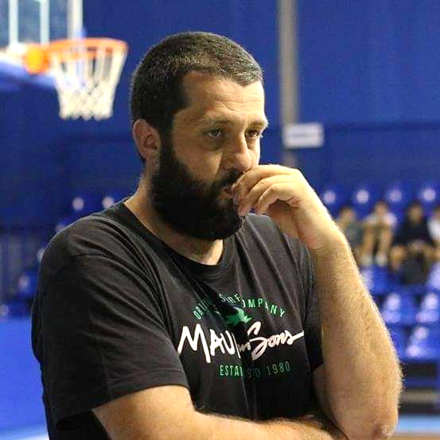

ΑΛΙΚΑΚΟΣ ΒΑΣΙΛΕΙΟΣ
Α.Σ. ΠΑΝΑΣ ΚΑΡΔΑΡΑ ΚΑΝΔΗΛΑΣ

Καλή αγωνιστική χρονιά να έχουμε με υγεία πάνω από όλα.
Να έχουμε ένα ανταγωνιστικό πρωτάθλημα με ωραίους αγώνες, κόσμο στην εξέδρα και όλοι μας να δείξουμε σεβασμό προς το άθλημα που αγαπάμε και προς τους ανθρώπους, τους οποίους τρέχουν για αυτό, από οποία θέση το εκπροσωπεί ο καθένας.
- Ραντεβού στα παρκέ λοιπόν....
-Καλή σεζόν σε όλους.

